威海市文登区退役军人事务局
2021年政府信息公开工作年度报告

根据《中华人民共和国政府信息公开条例》要求，区退役军人事务局制作并公开2021年政府信息公开工作年度报告。本报告由总体情况、主动公开政府信息情况、收到和处理政府信息公开申请情况、政府信息公开行政复议行政诉讼情况、存在的主要问题及改进情况和其他需要报告的事项等六部分组成。
本报告中所列数据的统计时限自2021年1月1日起至2021年12月31日止。本报告的电子版可在文登区人民政府门户网站（http://www.wendeng.gov.cn）信息公开专栏检阅。如对本报告有疑问，请与文登区退役军人事务局办公室联系（地址：文登区米山路69号，邮编：264400，电话：0631-8256199，传真：0631-8252077）。
一、总体情况
2021年，威海市文登区退役军人事务局以习近平新时代中国特色社会主义思想为指导，全面贯彻落实《政府信息公开条例》，以公开为常态，不公开为例外，加强政府信息资源的规范化、标准化、信息化管理，加强互联网政府信息公开平台建设，大力推进政府信息公开，提高依法行政和政务服务水平，为推动退役军人事务治理体系和治理能力现代化发挥了积极作用。
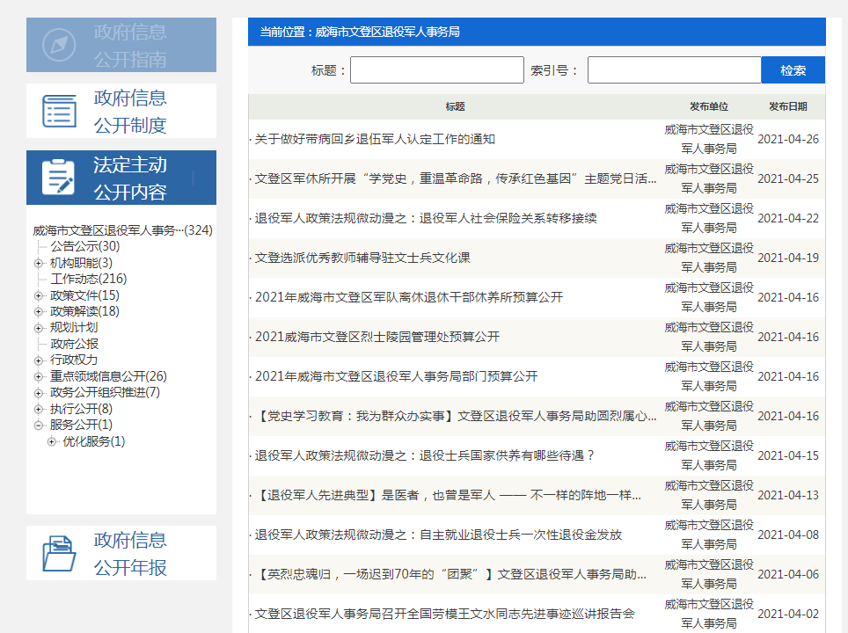

（一）主动公开工作情况。2021年，区退役军人事务局及时更新和维护政府信息公开栏目，主动公开各类政务信息，加强重点领域信息公开。在发布解读、回应社会关切以及互动交流情况方面，充分发挥政府网站、微信公众号等重要载体的作用，统筹运用文字解读、图文解读等方式，主动、及时、准确发布政策解读，全年主要负责人及分管领导共参加行风热线1次，新闻发布会1次，对群众所关心不解的问题给予具体回应。
全年在政府网站主动公开领导信息、公告公示、工作动态、政策解读、重点领域信息、行政执法等方面信息共155条。其中，更新公告公示信息14条，机构职能信息3条，工作动态信息100条，政策文件信息4条并全部关联解读，重点领域信息20条，年度重点工作信息2条，政务公开组织推进、管理公开、服务公开等其他信息12条。
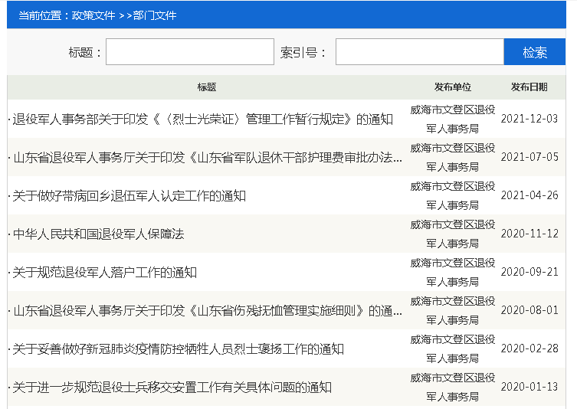

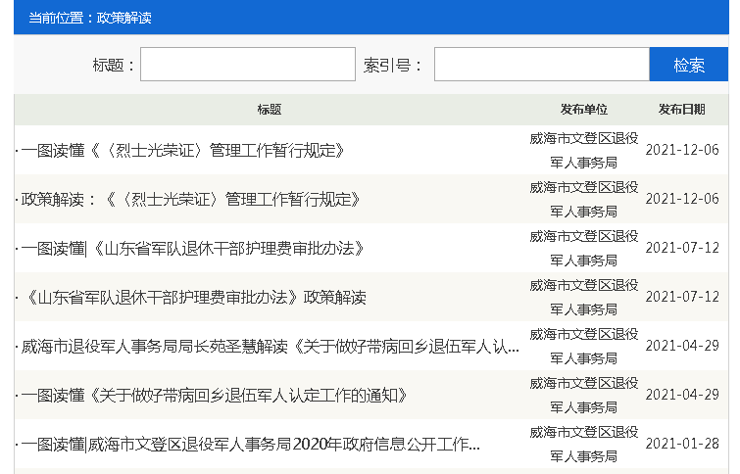

（二）依申请公开工作情况。2021年，区退役军人事务局全年未收到政府信息公开申请，未发生涉及政府信息公开的行政复议和行政诉讼案件。
（三）政府信息管理情况。2021年，按照政府办公室的统一部署，不断健全完善申请受理、考核监督、保密审查、社会评议、责任追究等工作机制，重新编制并在政府网站发布了主动公开基本目录，为公众获取信息提供了极大方便。在印发政策文件时，无解读方案、解读材料的，一律不予审核、办理；加强政府信息全生命周期管理，全面做好规范性文件的公开和清理工作。2021年，对部门文件及规范性文件开展全面清理，拟保留1件，并在政府网站及时公布。
（四）政府信息公开平台建设情况。按时更新发布本部门信息公开指南和主动公开基本目录等，明确公开时限、载体等工作要求。及时、准确、全面发布政府信息，加强对政府信息的全生命周期管理，不断强化公开平台建设，加大公开力度，为群众了解退役军人事务信息提供方便。并依托各类媒体，进一步扩大社会各界获取信息的渠道。主动适应网络和新媒体快速发展的形势，在业务大厅、服务窗口前设置信息公开栏，向前来办理各种业务的居民提供政策信息，进一步宣传退役军人热点政策。
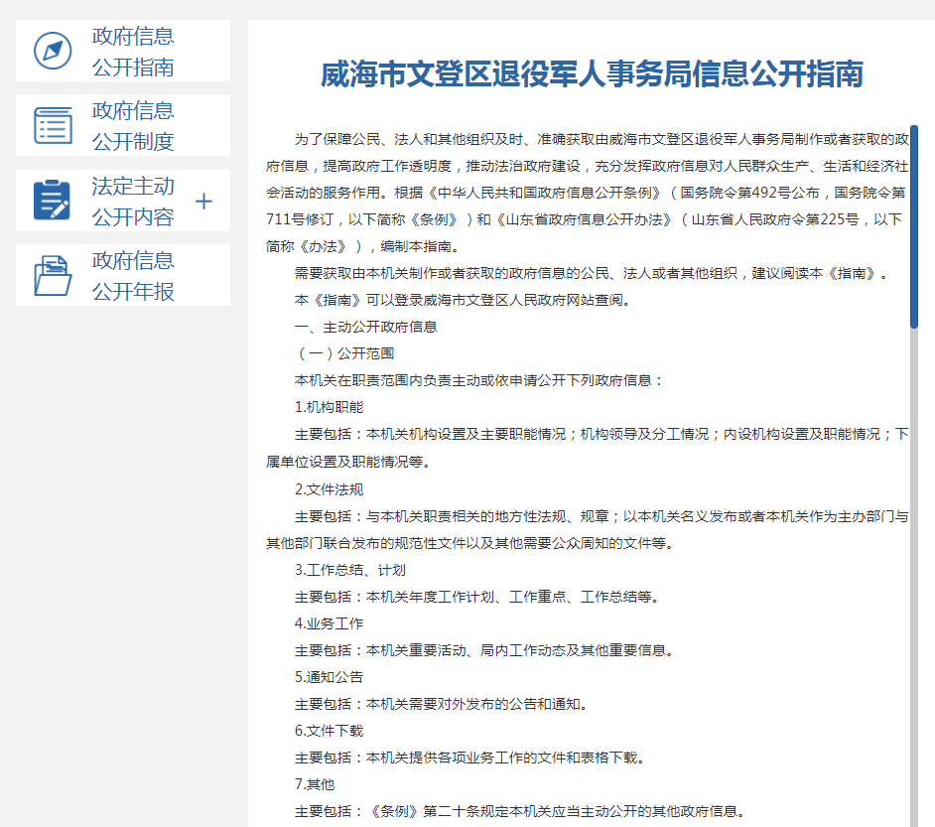
（五）监督保障情况。根据班子成员的变化情况，及时调整局政府信息公开工作领导小组成员，由分管领导监督负责，指定局办公室2名专人具体负责全局政务信息公开、网站管理维护等工作建立健全政务服务工作各项制度，确保政务服务工作规范化操作、流程化运行、高效化办理。12月份组织局机关全体和局属单位部分工作人员共36人次召开2021年度政务公开工作培训会，重点围绕政务公开重点工作任务作了学习培训，就《中华人民共和国政府信息公开条例》、政府信息公开案件特点及评析、依申请公开事项办理以及具体工作中存在的问题及对策做了详细的讲解 ，使工作人员熟悉和掌握政务公开工作的各项职责，不断提升政务服务公开水平。
二、主动公开政府信息情况
第二十条第（一）项
信息内容 | 本年制发件数 | 本年废止  件数 | 现行有效件数
规章 | 0 | 0 | 0
行政规范性文件 | 0 | 0 | 1
第二十条第（五）项
信息内容 | 本年处理决定数量
行政许可 | 0
第二十条第（六）项
信息内容 | 本年处理决定数量
行政处罚 | 0
行政强制 | 0
第二十条第（八）项
信息内容 | 本年收费金额（单位：万元）
行政事业性收费 | 0

三、收到和处理政府信息公开申请情况
（本列数据的勾稽关系为：第一项加第二项之和，等于第三项加第四项之和） |  |  | 申请人情况
 |  |  | 自然人 | 法人或其他组织 |  |  |  |  | 总计
 |  |  | 自然人 | 商业企业 | 科研机构 | 社会公益组织 | 法律服务机构 | 其他 | 总计
一、本年新收政府信息公开申请数量 |  |  | 0 | 0 | 0 | 0 | 0 | 0 | 0
二、上年结转政府信息公开申请数量 |  |  | 0 | 0 | 0 | 0 | 0 | 0 | 0
三  、  本  年  度  办  理  结  果 | （一）予以公开 |  | 0 | 0 | 0 | 0 | 0 | 0 | 0
三  、  本  年  度  办  理  结  果 | （二）部分公开（区分处理的，只计这一情形，不计其他情形） |  | 0 | 0 | 0 | 0 | 0 | 0 | 0
三  、  本  年  度  办  理  结  果 | （三）不予公开 | 1.属于国家秘密 | 0 | 0 | 0 | 0 | 0 | 0 | 0
三  、  本  年  度  办  理  结  果 | （三）不予公开 | 2.其他法律行政法规禁止公开 | 0 | 0 | 0 | 0 | 0 | 0 | 0
三  、  本  年  度  办  理  结  果 | （三）不予公开 | 3.危及“三安全一稳定” | 0 | 0 | 0 | 0 | 0 | 0 | 0
三  、  本  年  度  办  理  结  果 | （三）不予公开 | 4.保护第三方合法权益 | 0 | 0 | 0 | 0 | 0 | 0 | 0
三  、  本  年  度  办  理  结  果 | （三）不予公开 | 5.属于三类内部事务信息 | 0 | 0 | 0 | 0 | 0 | 0 | 0
三  、  本  年  度  办  理  结  果 | （三）不予公开 | 6.属于四类过程性信息 | 0 | 0 | 0 | 0 | 0 | 0 | 0
三  、  本  年  度  办  理  结  果 | （三）不予公开 | 7.属于行政执法案卷 | 0 | 0 | 0 | 0 | 0 | 0 | 0
三  、  本  年  度  办  理  结  果 | （三）不予公开 | 8.属于行政查询事项 | 0 | 0 | 0 | 0 | 0 | 0 | 0
三  、  本  年  度  办  理  结  果 | （四）无法提供 | 1.本机关不掌握相关政府信息 | 0 | 0 | 0 | 0 | 0 | 0 | 0
三  、  本  年  度  办  理  结  果 | （四）无法提供 | 2.没有现成信息需要另行制作 | 0 | 0 | 0 | 0 | 0 | 0 | 0
三  、  本  年  度  办  理  结  果 | （四）无法提供 | 3.补正后申请内容仍不明确 | 0 | 0 | 0 | 0 | 0 | 0 | 0
三  、  本  年  度  办  理  结  果 | （五）不予处理 | 1.信访举报投诉类申请 | 0 | 0 | 0 | 0 | 0 | 0 | 0
三  、  本  年  度  办  理  结  果 | （五）不予处理 | 2.重复申请 | 0 | 0 | 0 | 0 | 0 | 0 | 0
三  、  本  年  度  办  理  结  果 | （五）不予处理 | 3.要求提供公开出版物 | 0 | 0 | 0 | 0 | 0 | 0 | 0
三  、  本  年  度  办  理  结  果 | （五）不予处理 | 4.无正当理由大量反复申请 | 0 | 0 | 0 | 0 | 0 | 0 | 0
三  、  本  年  度  办  理  结  果 | （五）不予处理 | 5.要求行政机关确认或重新出具已获取信息 | 0 | 0 | 0 | 0 | 0 | 0 | 0
三  、  本  年  度  办  理  结  果 | （六）其他处理 | 1.申请人无正当理由逾期不补正、行政机关不再处理其政府信息公开申请 | 0 | 0 | 0 | 0 | 0 | 0 | 0
三  、  本  年  度  办  理  结  果 | （六）其他处理 | 2.申请人逾期未按收费通知要求缴纳费用、行政机关不再处理其政府信息公开申请 | 0 | 0 | 0 | 0 | 0 | 0 | 0
三  、  本  年  度  办  理  结  果 | （六）其他处理 | 3.其他 | 0 | 0 | 0 | 0 | 0 | 0 | 0
三  、  本  年  度  办  理  结  果 | （七）总计 |  | 0 | 0 | 0 | 0 | 0 | 0 | 0
四、结转下年度继续办理 |  |  | 0 | 0 | 0 | 0 | 0 | 0 | 0
四、因政府信息公开工作被申请行政复议、提起行政诉讼情况
行政复议 |  |  |  |  | 行政诉讼
结果维持 | 结果纠正 | 其他结果 | 尚未审结 | 总计 | 未经复议直接起诉 |  |  |  |  | 复议后起诉
 |  |  |  |  | 结果维持 | 结果纠正 | 其他结果 | 尚未审结 | 总计 | 结果维持 | 结果纠正 | 其他结果 | 尚未审结 | 总计
0 | 0 | 0 | 0 | 0 | 0 | 0 | 0 | 0 | 0 | 0 | 0 | 0 | 0 | 0
五、存在的主要问题及改进情况
2021年，区退役军人事务局政府信息公开工作虽然取得了一定进展，但离群众期盼和上级要求还存在一定差距，具体为：政府信息公开内容发布不够全面、不够及时，主动性不够强；政府信息公开工作主动意识有待提高，内部协调工作不到位，信息收集不畅，责任落实不到位。
下步，我们将不断完善政府信息公开内容，结合退役军人政策的特点，按照“公开不涉密、涉密不公开”的原则，做到能公开的全部公开，保证公开信息的完整性、准确性。加大培训力度，进一步提高各科室、单位的业务素质和工作水平，对于工作中存在的问题，认真分析，切实改进，推动政务公开工作再上新台阶。
六、其他需要报告的事项
2021年，区退役军人事务局深化政务公开工作，围绕区委、区政府中心工作及群众关切，进一步深化政务公开内容，创新政务公开形式，提高政务公开水平。全面落实军人退役业务流程再造工作，完善并落实首问负责制、限时办结制、追究问责制等制度；组织开展“政府开放日”活动，进一步提升政务信息公开水平；认真做好“12345”政务服务热线等接件办件工作，促进政民互动沟通，群众满意度持续提升。
2021年未承办人大建议、政协提案，无政府信息公开工作年度报告数据统计需要说明事项，全年未收到政府信息公开申请，未收取任何费用。

威海市文登区退役军人事务局
2022年1月27日

